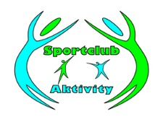
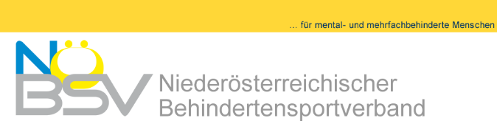

Mentalbehindertensport
Ausschreibung und Einladung zur
Übungsleiterausbildung
Bewegungsprogramm für mentalbehinderte Menschen

3. – 6. November 2022

Ort: Bundessport- und Freizeitzentrum Schielleiten/Stmk. 8223 - Stubenberg/See

Veranstalter: SC – Aktivity

Kursleitung: Pädagogische - Mag. Daniela Piller Sportwissenschaft/Motopädagogin
Organisation - Renate Pristach Dipl. Sportlehrerin/Motopädagogin

Zielgruppe: Alle Personen die mit Menschen mit mentaler Behinderung bzw. mit Geistig- und Mehrfachbehinderten Sport betreiben möchten. Im Speziellen Sonderschul- oder IntegrationslehrerInnen, Pädagogen bzw. Pädagoginnen und BetreuerInnen die im Behindertenbereich tätig sind, ÜbungsleiterInnen, LehrwartInnen und TrainerInnen aus dem Nichtbehinderten Sportbereich, Eltern, Freunde oder Familienangehörige von Menschen mit Behinderung.

Als Einsicht bzw. Vorbereitung in die Materie des Mentalbehindertensport für die
Ausbildung zum Dipl. Bewegungscoach

Kursinhalte:

Schwerpunkt Spiele – Praktische Übungen
- Inklusion – Arbeit mit Heterogene Gruppen

Ausdauertrainingsformen für Mentalbehinderte
Nordic Walking, Walking, Langsamlauf, Aerobic ..
- Schnuppern in die Motopädagogik
- Grundzüge der Trainingslehre
- Sportbiologie, 1.Hilfe
- Grundzüge der Methodik und Organisation für Mentalbehindertensport
- Hallensport wie ..
Ballspiele, Tennis, Tischtennis, Schwimmen, Regeneration....
- Tipps für Schwerbehindertenprogramm
- Ziel: Informieren was und wie man mit mentalbehinderten Menschen an Bewegungsprogramm anbieten kann. Wie kann man sie in eine bestehende Sportgruppe integrieren bis hin zur Idee eine eigene Sportgruppe zu betreuen. Hin zu einem Flächen deckenden Angebot, ein Sportangebot für mentalbehinderte Menschen zu finden.

Kursbeginn: Donnerstag 3. November 2022 um 10 Uhr Hörsaal 1 Kurseröffnung
Kurs ende: Sonntag 6. November 2022 , ca. 15 Uhr

Anmeldeschluss: 21. Oktober 2022 Reihung erfolgt nach Anmeldedatum

Anmeldung schriftlich formlos: Zu senden an:
Renate Pristach
2514 Traiskirchen, Am Wr.Neustädterkanal III/43
oder Mail: renate.pristach@speed.at

Kursumfang: 35 Unterrichtsstunden

Kosten: € 580,-
Inkl. Kursbeitrag, Unterkunft und Verpflegung VP.

Einzuzahlen gleichzeitig mit der Anmeldung
auf Kto.: AT371420020010-297-860 easy bank 14200
BIC: EASYATW1

Kursunterlagen/Lehrmittelbeitrag € 20,- bar zu Kursbeginn

Mitzubringen: Sportbekleidung, Hallenschuhe, Outdoorschuhe,

Schwimmzeug.

Achtung ! Ihre schriftliche Anmeldung ist verbindlich. Die Frist für eine kostenlose Stornierung endet 3 Monate vor Kursbeginn. Bei einer Stornierung nach diesem Termin werden sämtliche anfallende Kosten (Quartier, etc.) weiterverrechnet. Der Veranstalter übernimmt keinerlei Haftung für etwaige Verletzungen oder Schäden. Empfohlen wird allen TeilnehmerInnen ihre Sporttauglichkeit vom Hausarzt zu prüfen. Die TeilnehmerInnen erklären sich einverstanden, dass Veranstaltungsfotos zur Öffentlichkeitsarbeit verwendet werden. . ! Mit ihrer Kursanmeldung erteilen Sie die Zustimmung zur Verarbeitung der Anmeldedaten von Name, PLZ, Ort, Tel. und Mailadresse zum Zweck des internen Informationsaustausch. Die Daten werden nicht an dritte weitergegeben !

Jeder Teilnehmer und jede Teilnehmerin erhält nach voller Anwesenheit und Abschlussprüfung eine Übungsleiterbescheinigung.

Für weitere Informationen stehe ich gerne zur Verfügung 0664/4315757

Mit sportlichen Grüßen

Renate Pristach e.h.

